Archivo de origen: Las Selvas_Huazuntlán [Veracruz]_Mulitling
Video: <Ponencia (4) Popoluca_1>, <Ponencia (4) Popoluca_2>
Audio (de origen): Ponencia (4) Popoluca_1
Mesa de trabajo: Fundación de Comunidades Woñ’jon.
Autores: Jorge Cayetano Rodriguez, Rodolfo Gutierrez Rodriguez, Mónica Cervantes Garcia, Lucrecia Ramirez Martinez.
Fecha: noviembre 09, 2016.
Lugar: Universidad Veracruzana Intercultural, sede Las Selvas (Mecayapan, Veracruz, México).
Lengua: popoluca de Mazumiapan, Soteapan, Veracruz.
Facilitador: Fabio Pettirino
Compiladora: Karla Janiré Avilés González

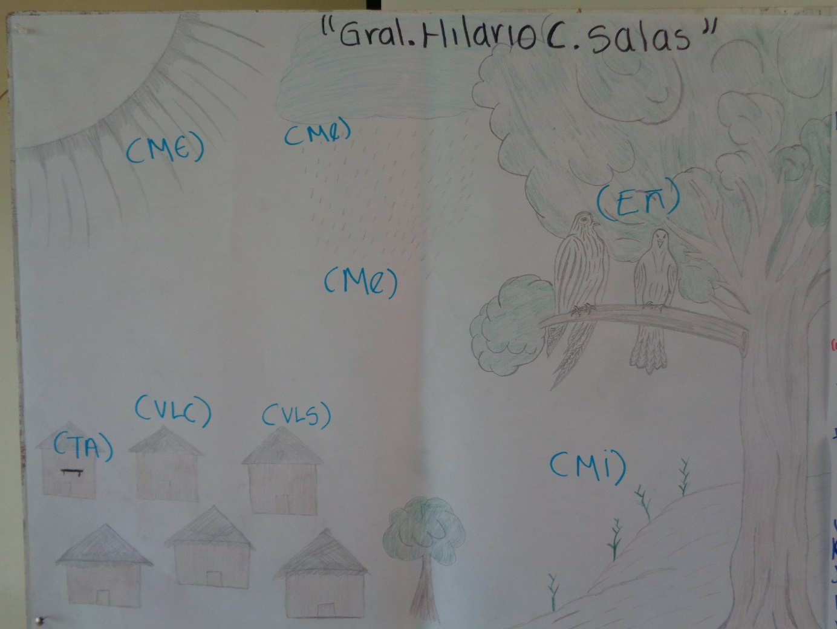
Fig. 1 Ilustración Woñ’jon.

Módulo textual: Woñ’jon.
Woñ’jon

Winik jaama tum tik, jutyim si tan ixspikpa General Hilario C. Salas, ity’yaj idyik tum pisi i tum yoomo kunj tukuteen i manik, je’m pik maa shutu ini’ity tukuten amtyij, jem pik kukmi mostatukuten amtyij i jempik ma’mij ini’ity maknawisten amtyij (FR).
Tum kutsua je’m yoomo nim i maniktam iga’pa jooymi nikyakpa yojshaji (FT) i kaamjom (MI) i inkimaay iga i wadyin kuenta i jaayuk jempik má shutu isi yuap itsosyajyik pa’asun inimijniwi’p i jaatu i camo’on (MI) i yoommanik, i nimay iga iniitynam wik’kuy kuando jé setyajyik kuandu jé nukyayjiñ numaj wikyajpo i jejyajpa, jem tüngak jaama je’m joomo i iwidyaya tsugumyaj jem kukeja pa’ nikyajpa yojshaji i kuando jé nikyaj jem i maniktam mön mi i chiy’yaj, okmityim je’ tsukumyajumtyim pa’i watyajpa i wik’kuy i okmityim mo’j michiyaj kon i jaáyuk, kukmi ja’ama i nimay i yoomtiwi iga je yuaneum i jesik je’m wooñi i nimay i tyiwi iga’ ik nuukiñ jukta pa’i xosjyajpa nasipasun i jesik jem wooñi nik i pik jem näs pasün i jestk jem wooñi i jiyaypa ikwakpa ki juten paasün i po’oba.
Jem tsixi dya i am juchis i jaayúk ik kichyiy je’m näspasün I jesik i po’oba i jagay i koobak i jesik i am kaneum i jaayuk, di je’m moj anmeji (VLS) (VLC) nuk i jaayuk ikwaak tyi nasne i okmityim iam jaayan nipik i je’m tsixi kaneum i dya’m koobag’iy, kutin’ ne nasi’ yuku i jesik ik wistik kinyaj i dya’m i kutiyiy’ yajpa tyi i waiyajpa okmatyim i küistiktyim nimyaj ki i tyintin’jakyajpa i luego past’ayajpa i cuando yaj’jum i watyaj jempick i pinyajum jem näs paasún i maj i cheeyaj i mu’ i xos’yajum (TA) i kuando setyajum i jatún akwaktá jem wooñi siga wayneu’m i iwatneum wickuy i je nimpa ki dya púki i kuja’may okmatyim nim jem i jaatún ki i pickpa paasun i toobaytyain jem i toomo nik i tyobay i kuando si i jukunkim jemum i am jem ki di i manik okma jem yoomo dya tyi nim, numaj nimiy’yajta jem tsixtam ki nikn i mechyaj tan cubetaj de ni (Eñ) i jem yoomo in̈ wejay i widyaya i in̈madyan de tyi näsne, okmatyim mi i nimaytya nikpa im pats’ay (VL) tan manik en tum kuyuj’jom i jeam i wat i widyaya, jem kukej’jam tsuk’yusyajtá jem tsixtam i nimay’yajta ki i pikyaj’ jiñ´uxän kuy’jam i ipikyajtyim i okmityim nukyaj’jom jem kuyuj’jom nimiy’yajta (Eñ) yim än jooktam ahorita a miñpa dya tänka’ap i pus nik jem i jaatüm, jem tsixtam jemum kooñanjakyaj i kumu tsuyiam jem wooñi yua’neum i nimayj i tyiwi, jem tan jaatün juchistyi miñpa ta mets si tsu’uyiamn i dya ta nai juty ta tsiypa i moj än wejiyaj i nityi dya tam matönpa numaj anwej’yajpa jon’yaj, nimpa jem i tyiwi nikpa tän kuam jem tün jutyim tan yin’ne kuy’jam i tän wat’daban kasuj wi miñpa tuj agui än ukxpichaneum. Tsukumyaj i witymi i nikyaj okmityim i amyaj ki moj’jüm miñi tuj (ME) i togoyum jem kuyjam, jempik i yin’niyaj okmityim tuñikasetyaj i puj jesik pichim okmatyim kimyaj’jum en tum kuy’ankoobak jemu ik nas’yaj jaama i chuá hasta ki nuk mosnawisten i cuando jem i yoomo i nimay ki niguiñ i ampuday juty i in̈yaj jem tsixi, niktyim jem pixiñ i okmatyim nuk jem kuyuj’jom, ni tyí dyai i okmatyim änkimpa, jem’un ity wisten jon kuy’änkoobik anwejpa i sht’yaj pimi i okma jem pikiñ an̈yak i moj weeji (VLS, VLC).

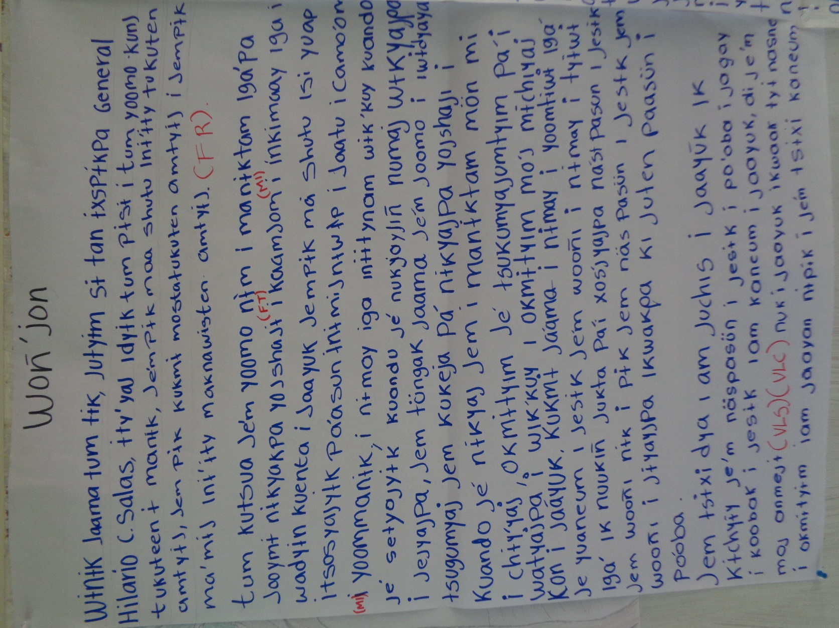
Fig. 2 Texto Woñ’jon.

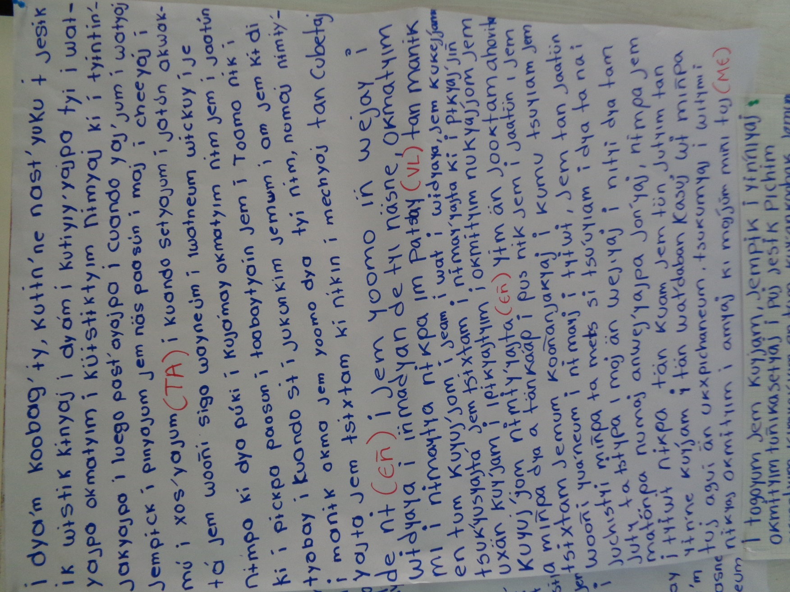
Fig. 2 Texto Woñ’jon (continuación).

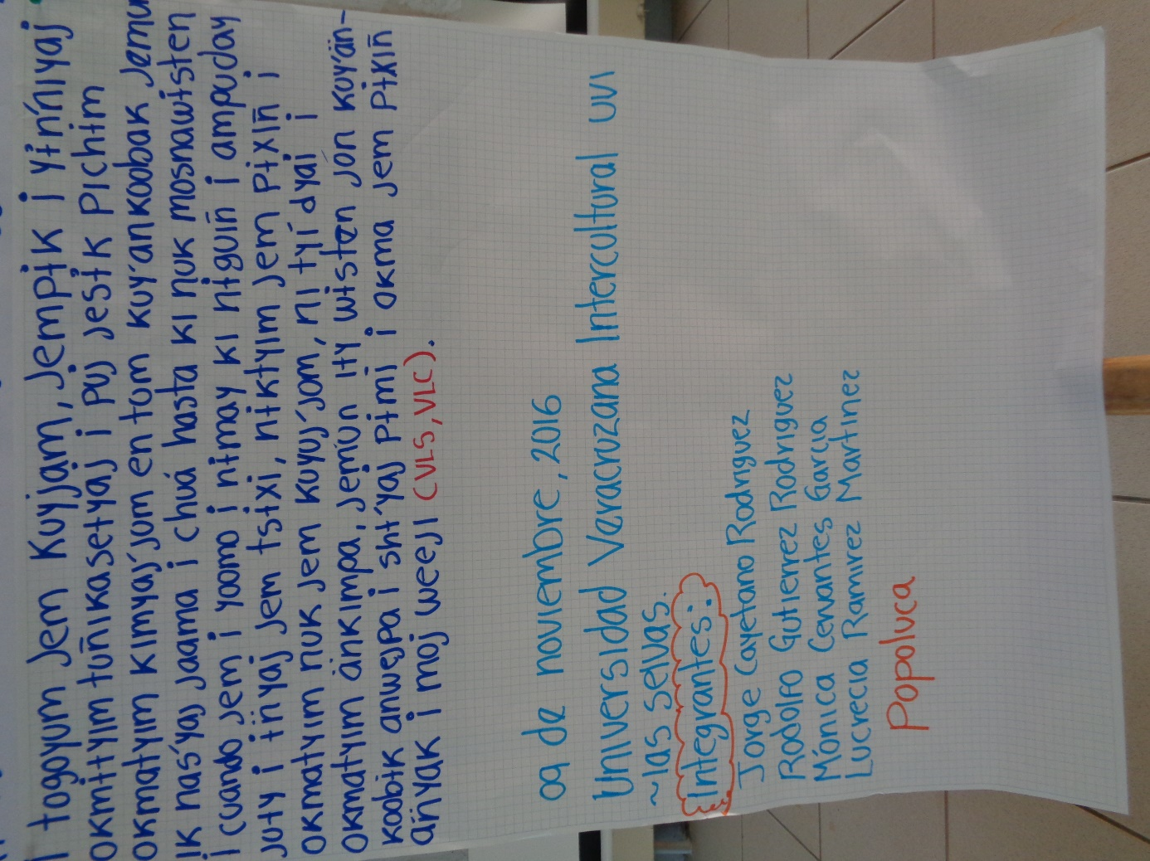
Fig. 3 Texto Woñ’jon (continuación y fin).

